Патриотическое воспитание на уроках русского языка и литературы
(из опыта работы)
Автор: учитель русского языка и литературы МБОУ «Шатьмапосинская ООШ» Моргаушского МО Чувашской Республики Степанова Антонина Владимировна
Описание материала: Патриотами люди не рождаются, честь, настойчивость, чуткость не приходят сами по себе. Эти и другие качества необходимо целенаправленно и ежедневно воспитывать в детях, прежде всего в семье, но и в значительной степени, в школе
Проблема патриотического воспитания не может быть решена без формирования у молодого поколения уважительного отношения к прошлому и настоящему своей страны. Одной из особенностей современного патриотического воспитания является увеличение значения связи человека с местом, где он родился, с его малой Родиной. Именно это направление взято мною для работы по патриотическому воспитанию.
Сегодняшние поколения наших земляков, жителей нашего села, как и в былые лихие времена, достойно отстаивают рубежи страны. Они сегодня там, на передовой, где решается судьба каждого из нас.
Надеюсь, что моя презентация о герое СВО «Герой России-уроженец Чувашии» поможет детям полюбить свой родной край, ценить и уважать, людей, защищающих страну, наши границы, а педагогам -использовать материал для работы с детьми.
Для того, чтобы восстановить боевой путь Станислава Витальевича, пришлось изучить многие источники. По совету библиотекаря взяла для работы прекрасную книгу, которую написал Лев Архипович Ефимов, доктор исторических наук, профессор, автор более 420 научных трудов. Это совершенно новая книга, называется «Герои специальной военной операции бессмертны». Она посвящена моему герою, Ефимову Станиславу Витальевичу (1995-2023) и погибшим воинам Чувашии-участникам СВО на Украине.

Актуальность темы:
Проблема патриотизма в наше время – это одна из актуальных и серьезных проблем общества. Мы должны передать эстафету памяти, показать подрастающему поколению величие и самоотверженность подвига людей, завоевывающих Победу. Воспитывая на уроках русского языка и литературы у детей патриотизм, мы воспитываем и духовно – нравственные качества.
Сегодня наша страна переживает сложные времена. Россия вновь встала на границу защиты от поднявшего голову нацизма. Встала на защиту людей. Сегодня ЧЕСТЬ и ДОЛГ проверяются не на словах, а на деле. Наши военные ежедневно проявляют мужество и героизм. Среди них есть и наши земляки.
Важно поддержать ребят, ведь порою простое слово помогает укрепить дух солдата, помогает в выполнении сложных воинских задач.
Цель темы: обобщение опыта работы учителя русского языка и литературы по патриотическому воспитанию обучающихся.
Назначение темы: обмен опытом патриотического воспитания школьников.
Описание педагогического опыта
В наши дни много говорят о возрождении патриотического воспитания детей и молодежи. И это правильно. Только человек, знающий и уважающий историю своей Родины, своего народа, своей семьи, который гордится славой своих предков, переживающий за свою страну, может быть истинным гражданином, способным взять на себя груз ответственности за Россию. Ребенок должен знать героические страницы истории своей семьи, испытывать гордость за близких людей, что в конечном итоге приведет к воспитанию такого великого чувства, как любовь к Родине.
Поэтому роль учителя в воспитании подрастающего поколения огромна - он может стать объединяющей силой и поддержкой для родителей и детей.
Решая задачи патриотического воспитания, строю свою работу в соответствии с местными условиями и особенностями детей.
Вот, к примеру, наш выпускник Шатьмапосинской школы, Евгений Борисов-Герой России. Мы гордимся им. Учимся у него как «быть Героем». По возможности, Борисов Евгений Германович приходит в школу на встречи… Обучающиеся вместе с ним посещают школьный уголок Боевой Славы Евгения Борисова, где имеются его фотографии, документы, узнают о биографии, какой боевой путь он прошел, каких наград был удостоен. Как принято, всегда на память фотографируемся у Парты Героя,который открыли в его честь. Я, учитель, воспитавший этого Героя , задаюсь вопросом: о чем думают сегодняшние дети в этот торжественный, исполненный глубокого внутреннего смысла момент? Понимают ли они, что хочет донести до них своим личным примером Женя Борисов?
Цель : совершенствование системы патриотического воспитания, формирование у школьников высоких чувств патриотизма и гражданской ответственности, создание системы ценностных ориентаций.
Для достижения этой цели решаю следующие задачи:
- формирую способности к сопереживанию, нравственное воспитание;
- воспитываю в детях чувство патриотизма и готовность защищать свою Родину в любой ситуации;
- учу заботиться о своей школе, гордиться историей своей школы;
- воспитываю у детей неприятие к агрессии, насилии и войне.
Ожидаемые результаты.
В процессе работы по патриотическому воспитанию у обучающихся к моменту окончания школы должны быть сформированы следующие качества личности:
- активная гражданская позиция; осмысление общечеловеческих ценностей, воспитание личности с высоким чувством патриотизма;
- способность нести личную ответственность за судьбу своей семьи, Родины
Главное, высшая цель любого моего урока, будь это урок русского языка, или литературы, состоит не столько в вооружении знаниями «на потом», сколько в том, чтобы «здесь и теперь», то есть на уроке в процессе изучения темы ребенок испытал то душевное потрясение, которое заставило бы его иначе, чем до этого урока, относится к героям произведения, к себе и к миру.
(презентация «Герой России-уроженец Чувашии»)
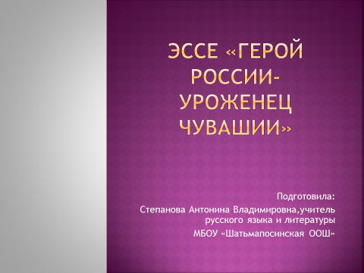

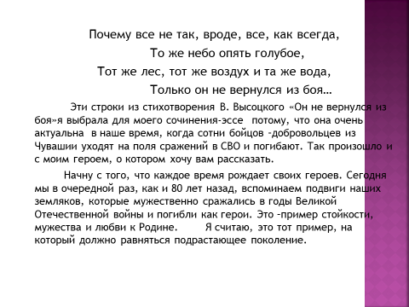
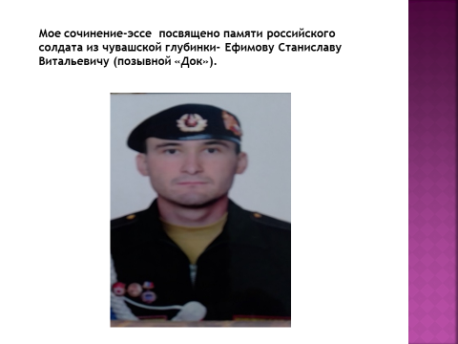

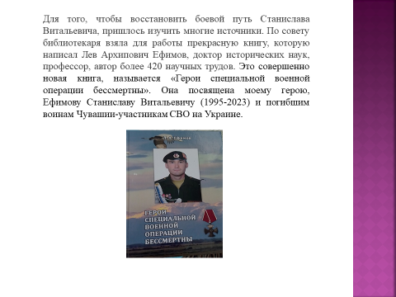

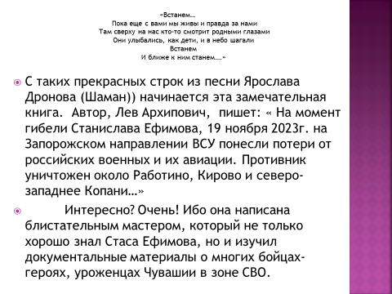

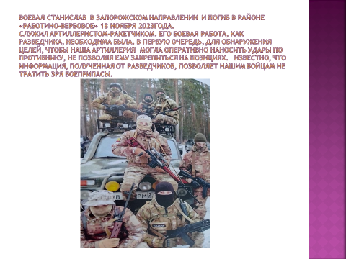

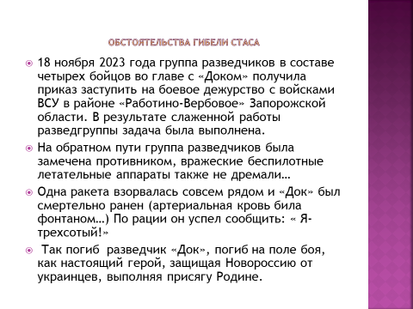

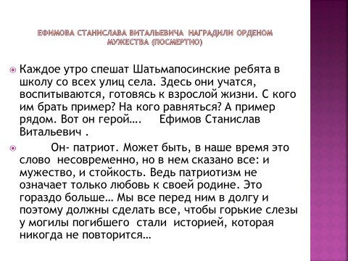
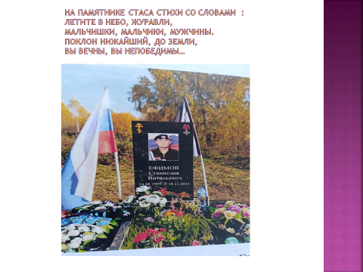
Пишем письма отцам, которые находятся на данном этапе в СВО, со словами поддержки и благодарности за то, что защищают границы Родины, за то, что борются за мирное небо, за счастливое будущее, рискуя собственными жизнями.
И я верю, что у наших детей есть понимание ситуации в мире, есть понимание тяжести сегодняшнего момента для Родины.
Вот примеры из сочинений моих обучающихся…
Я, Ильин Ярослав, сын Героя СВО– Ильина Николая Владиславовича. Полтора года назад мой папа подписал контракт и ушел в зону проведения специальной военной операции. В нашей семье мы, дети, все сыновья … И наш отец показал нам достойный пример, как защитник нашего Отечества. Мама с уважением отнеслась к его выбору и поддержала его решение. Папа, Ильин Николай Владиславович, взял в руки оружие и сейчас служит на благо нашей родины. Мой отец награжден медалью «За отвагу». Я очень им горжусь, уверен, он вернется живым и здоровым!
Я, Грязнова Ольга, дочь Героя СВО– Грязнова Николая Николаевича. По специальности мой папа инженер-строитель. Он всю жизнь строил дома… очень добрый, светлый, смелый и отважный человек. Поэтому отец не побоялся и встал на защиту нашей страны. Всегда первым шел на помощь. С июля 2023 года он контрактником отправился на СВО и до сих пор защищает наши границы . Я горжусь своим папой и очень его люблю! Жду его с нетерпением!

